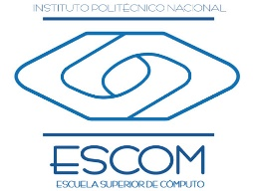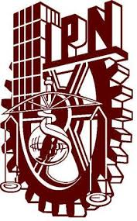

INSTITUTO POLITÉCNICO NACIONAL

Escuela Superior de Cómputo

Unidad de Aprendizaje:

Fundamentos Económicos

Grupo: 2CM3

**Finlandia**

Profesora: Odette Berenice Cansino Mosqueda

Alumna: Luciano Espina Melisa

# INDICE

INDICE 2

Justificación 3

Introducción 3

Objetivos 3

Desarrollo 4

Necesidades: 5

Escasez 5

Producción 6

Teoría económica 7

Macroeconomía 7

Actores económicos 8

Problemas de la economía 9

Sistema de mercado 9

Empresas 10

Consumismo 10

Conclusiones 12

Bibliografía 13

# Justificación

La presente investigación se enfocará en estudiar la forma de crecimiento económico de Finlandia, esto para relacionarlo con la economía de México y hacer comparaciones.

Así, el presente trabajo permitirá mostrar las distintas formas de trabajar en la economía.

# Introducción

En el siguiente documento se expondrán las principales actividades económicas de Finlandia, así como algunos datos fundamentales de su estabilidad económica y como es su estado financiero general actualmente, se podrá observar y analizar mediante imágenes y la ayuda de algunas gráficas la forma de trabajar de los finlandeses.

# Objetivos

* Investigar acerca de la economía de Finlandia
* Conocer las principales actividades económicas de Finlandia

# Desarrollo

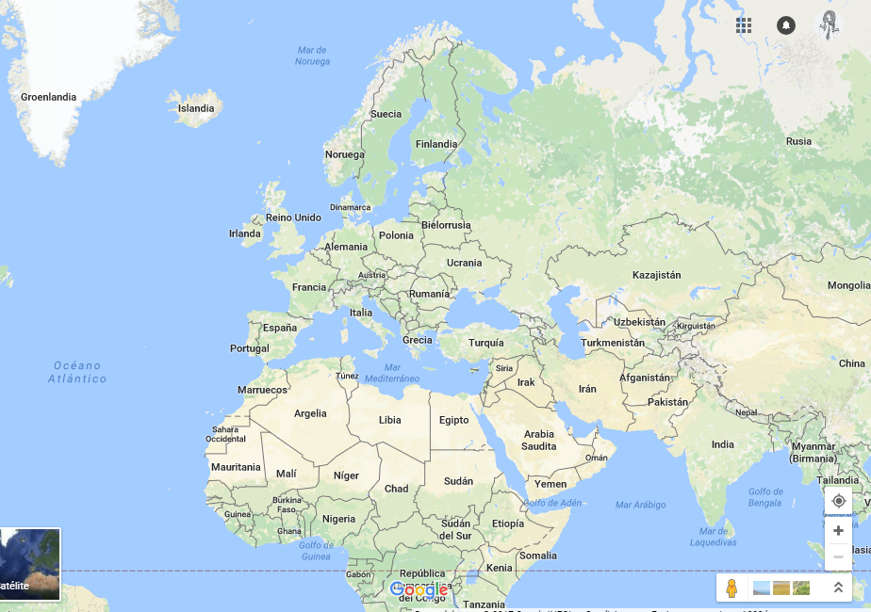Situada en el norte de Europa, tiene una superficie de 338.420 Km2. con una [población](http://www.datosmacro.com/demografia/poblacion/finlandia) de 5.487.308 personas

Finlandia es la economía número 45 por volumen de [PIB](http://www.datosmacro.com/pib/finlandia). Su [deuda pública](http://www.datosmacro.com/deuda/finlandia) en 2016 fue de 136.054 millones de euros, con una deuda del 63,6% del PIB

Su deuda per cápita es de 24.794 € euros por habitante.

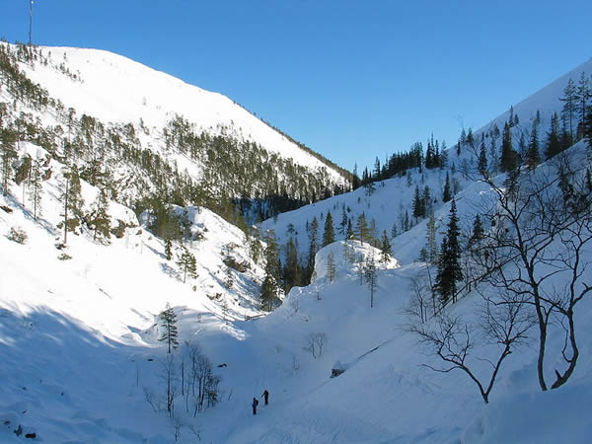El sistema finlandés es fundamentalmente [semiparlamentario](https://es.wikipedia.org/wiki/Rep%C3%BAblica_parlamentaria)[1], aunque el presidente posee algunos poderes notables. El núcleo ejecutivo descansa en el Consejo de Estado, encabezado por el primer ministro, elegido por el Parlamento

La latitud es la principal responsable del clima finlandés. Por su situación geográfica, el invierno es la estación más larga. En promedio, el invierno dura de 105 a 120 días en el archipiélago y 180 días en Laponia. Esto quiere decir que las regiones del sur están cubiertas por nieve 3 ó 4 meses al año, y las del norte alrededor de 7 meses.

## Necesidades:

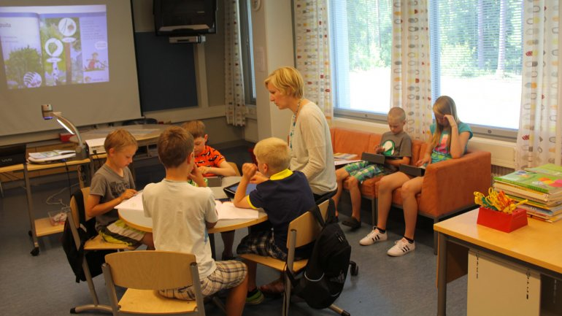Realmente en Finlandia no hay necesidades como tal, ya que, Los procesos de reforma educativa son un fenómeno que se encuentra cada vez más internacionalizado. Aquellos gobiernos que se plantean reformar su sistema educativo recurren habitualmente a experiencias internacionales exitosas con el objetivo de aprender de sus puntos fuertes y, en la medida de lo posible, intentar emularlas.

Precisamente, la reforma educativa que se pretende desarrollar en el estado español en el marco de la conocida como Ley Orgánica para la Mejora de la Calidad Educativa (LOMCE) propicia el desarrollo de este tipo de políticas.

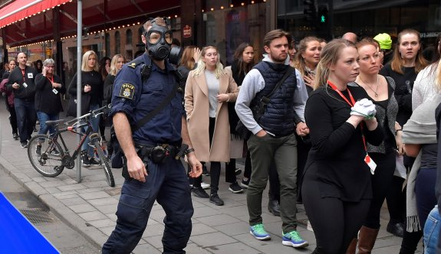 Finlandia es uno de los países menos corruptos del mundo, de acuerdo con el informe sobre el [Índice de percepción de corrupción](https://es.wikipedia.org/wiki/%C3%8Dndice_de_percepci%C3%B3n_de_corrupci%C3%B3n). Según revela el estudio, los ciudadanos finlandeses consideran que apenas hay corrupción en la gestión de sus poderes públicos. El índice se calcula mediante encuestas a empresarios, académicos y analistas económicos. Ha ocupado casi siempre el primer lugar en los últimos seis años en los que se ha realizado el estudio.

# Escasez

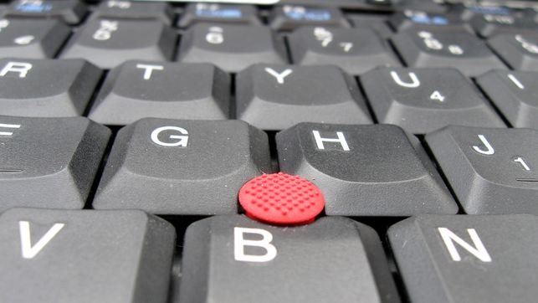Los servicios sociales y sanitarios requieren por lo menos unos 20.000 trabajadores nuevos en el año 2025. Se cree que el déficit de personal pueda llegar a hasta unos 59.000 trabajadores.

Los datos se basan en un análisis de la necesidad de trabajadores dentro del sector social y sanitario realizado por el Ministerio de Empleo y Economía. Habrá una escasez de mano de obra en el futuro, especialmente en las guarderías infantiles y en la atención social. También habrá una escasez de médicos especialistas y médicos que sean jefes de planta (de unidad) en los hospitales. Además, se necesitan enfermeras auxiliares y cuidadores dentro del sector social y sanitario.

# Producción

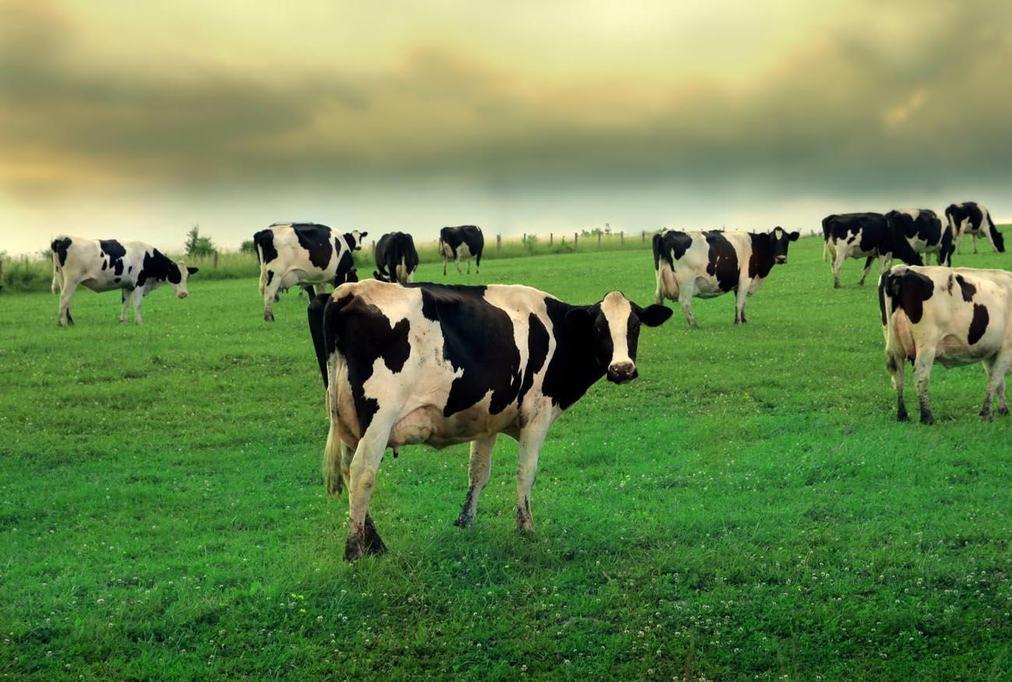En Finlandia el 3,1% del PIB lo aporta la agricultura, especialmente la silvicultura, que acoge al 4,4% de la mano de obra, la industria supone el 32,6% del PIB y el 24,6% de la fuerza de trabajo, y los servicios son el 64,3% del PIB y el 71% de los trabajadores.

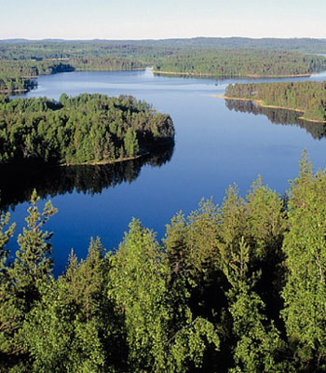La agricultura se caracteriza por su carácter de agricultura mixta. El granjero finés ocupa su producción entre las actividades agrícolas, ganaderas y forestales. La mayor parte de los ingresos provienen de la ganadería, seguida de la agricultura y la foresta, aunque es la parte forestal la que más espacio ocupa en la explotación, unas 35 hectáreas de media. Las actividades agrícolas y ganaderas son típicas del verano, mientras que las forestales se hacen, fundamentalmente, en invierno

Finlandia es deficiente en recursos energéticos. Su única fuente de energía autóctona es la hidroeléctrica, y ello gracias a la enorme red de lagos, ríos y canales. Tiene unos recursos mineros modestos pero variados: cobre, níquel, cinc, cromo, cobalto, hierro, etc

# Teoría económica

No hace mucho que Finlandia era vista como una especie de utopía económica escandinava[2] donde sus felices ciudadanos gozaban de un gran estándar de vida al tiempo que su empresa estrella, Nokia, parecía destinada a dominar el mercado global de los teléfonos móviles.

Apenas unos años más tarde, la realidad es bastante más lúgubre[3]. El imperio telefónico de Nokia ha caído estrepitosamente y Finlandia en su conjunto tiene problemas económicos serios, con una caída en su PIB real de más de 6% desde 2007.

Aparte de Grecia, Finlandia es el único otro país de la eurozona en recesión[4].

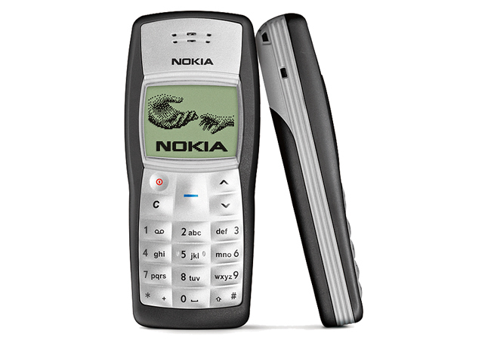Tanto así que comentaristas como el premio Nobel de Economía Paul Krugman presentan a Finlandia como prueba de que los problemas del euro no se limitan a naciones endeudadas en el Mediterráneo como Grecia.

Finlandia ha sido víctima de problemas que tienen que ver con la concepción misma del euro.

El derrumbe de las ventas de teléfonos móviles de Nokia y una caída similar en la industria papelera finlandesa han causado estragos en la economía de ese país.

En un caso normal, una estrategia para intentar salir del problema sería una devaluación, que haría más baratas y más competitivas a las exportaciones finlandesas.

Pero, tal como le pasa a Grecia, Finlandia no puede devaluar su moneda, por estar atada al euro.

# Macroeconomía

[Finlandia](http://www.datosmacro.com/paises/finlandia) se encuentra en el 13º puesto de los 190 que conforman el ranking [Doing Business](http://www.datosmacro.com/negocios/doing-business/finlandia" \o "Doing Business de Finlandia), que clasifica los países según la facilidad que ofrecen para hacer negocios.

En cuanto al [Índice de Percepción de la Corrupción del sector público en Finlandia](http://www.datosmacro.com/estado/indice-percepcion-corrupcion/finlandia) ha sido de 89 puntos, así pues, se encuentra entre los países con menos corrupción del mundo, al menos así lo creen los finlandeses.

En las tablas de la parte inferior de la página puede ampliar información sobre la economía y demografía de Finlandia y si quiere ver información sobre cualquier otro país puede hacerlo desde [economía países](http://www.datosmacro.com/paises)

|  |  |  |
| --- | --- | --- |
| Comercio | | |
| [Exportaciones [+]](http://www.datosmacro.com/comercio/exportaciones/finlandia) | 2016 | 52.222,5 M.€ |
| [Exportaciones %PIB [+]](http://www.datosmacro.com/comercio/exportaciones/finlandia) | 2016 | 24,40% |
| [Importaciones [+]](http://www.datosmacro.com/comercio/importaciones/finlandia) | 2016 | 54.662,1 M.€ |
| [Importaciones % PIB [+]](http://www.datosmacro.com/comercio/importaciones/finlandia) | 2016 | 25,54% |
| [Balanza comercial [+]](http://www.datosmacro.com/comercio/balanza/finlandia) | 2016 | -2.439,6 M.€ |
| [Balanza comercial % PIB [+]](http://www.datosmacro.com/comercio/balanza/finlandia) | 2016 | -1,14% |
| [Comercio Minorista Interanual [+]](http://www.datosmacro.com/comercio/ventas-minoristas/finlandia) | Marzo 2017 | 2,3% |

# Actores económicos

Después de ser Finlandia un país con una gran presencia estatal, decide cambiar de modelo, rompiendo los monopolios públicos a base de privatizaciones y desregulación. La estabilidad económica la alcanza a base de estimular el ahorro interno, poco endeudamiento y un estricto control macroeconómico de sus finanzas.

Paralelamente, los principales pilares de su desarrollo se concentraron en la investigación y desarrollo de nuevas tecnologías, un sistema educativo que genera una mano de obra altamente calificada, grandes recursos forestales, innovación, un Estado solidario, la reducción de barreras para la creación de nuevas empresas, seguridad jurídica, instituciones sólidas, excelente infraestructura, altas inversiones en transportes y un ambiente de negocios favorables a la inversión extranjera. Gracias a esas transformaciones, en el 2002, ya Finlandia se había convertido en una de las economías más competitivas del mundo, manteniendo hasta la fecha ese liderazgo en el desarrollo social y económico.

# Problemas de la economía

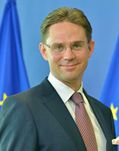Junto al ocaso de Nokia hay que mencionar el deterioro de la industria papelera, otro de los pilares de la economía finlandesa. La producción de papeles y cartones se redujo desde los 14,5 millones de toneladas de 2007 hasta los 10,6 millones en 2013; es decir, una caída de la producción del 28%. Aun así, el sector contribuye con el 5% del PIB del país. También la industria metalúrgica y el sector naviero, dos piezas importantes en la estructura económica del país, pasan por horas bajas.

El amplio Gobierno de coalición, encabezado por el primer ministro Jyrki Katainen, se apresta a adoptar un plan de austeridad para recortar 3.000 millones de euros del presupuesto. En la actualidad, el déficit público asciende a 10.000 millones de euros. Por su parte, la deuda soberana aumentó durante 2013 dos puntos porcentuales del PIB hasta el 56,9%. Todos los analistas coinciden en que, a ese ritmo, la deuda de Finlandia superará el 60% del PIB, límite establecido por la Unión Europea.

# Sistema de mercado

El volumen de cinc producido fue de 37.200 t (contenido metálico). La explotación de los yacimientos de plata supone unas 33 toneladas. Otras producciones mineras destacadas son el cromo, el plomo, el níquel y el oro con 8.500 kilogramos.

Las industrias productoras de pulpa de papel, las papeleras y las madereras dominan el sector industrial finlandés. A principios de la década de 1990 se produjeron 1.300 millones de toneladas anuales de papel continuo. La producción de madera aserrada supone unos 12.226.940 m³ al año. Otras industrias importantes son la producción de maquinaria pesada, metales básicos, embarcaciones, productos de ingeniería, alimentos y bebidas, productos textiles, químicos, cristal y cerámica, materiales de imprenta y publicaciones.

Finlandia realiza las transacciones comerciales principalmente con Suecia, Gran Bretaña, Alemania y otros países de la Unión Europea (antes conocida como Comunidad Económica Europea), con la que en 1972 negoció un tratado de comercio; en 1991 la UE supuso el 51% de las exportaciones y el 41% de las importaciones. Otros países con los que Finlandia mantiene buenas relaciones comerciales son Estados Unidos, Japón, Dinamarca y Noruega. El comercio con la antigua Unión de Repúblicas Socialistas Soviéticas (URSS), en el pasado, supuso alrededor del 30% del comercio exterior finlandés.

# Resultado de imagen para AccentureEmpresas

**Mejores grandes empresas (más de 500 empleados)**

1. Accenture
2. Ilmarinen Mutual Pension Insurance Company
3. IKEA
4. 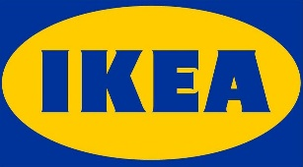University Pharmacy
5. Finnish Broadcasting Company (YLE)

**Mejores medianas empresas (entre 50 y 500 empleados)**

1. Reaktor
2. Management Events
3. Pipelife Finland
4. Microsoft
5. Fondia

**Mejores pequeñas empresas (entre 15 y 49 empleados)**

1. SICK
2. Rauhala Yhtiöt
3. Tutoris

Este es el segundo año consecutivo que los ganadores de cada categoría se repiten. [Accenture](http://careers.accenture.com/fi-en/Pages/index.aspx) (cuatro veces número uno de esta lista en su categoría) es una empresa consultora, [Reaktor](http://reaktor.fi/careers/) es una empresa de Software y SICK manufactura sensores.

# Consumismo

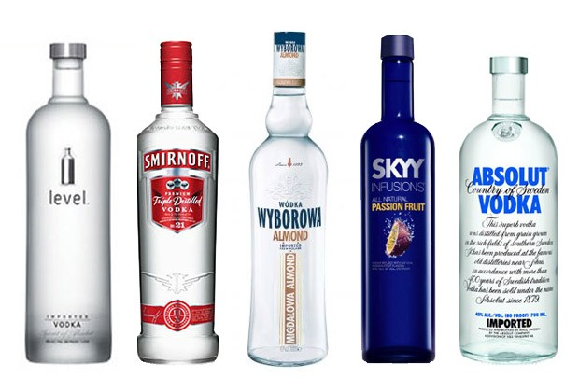

El consumismo per cápita del finlandés promedio destinado al gasto en alimentos y bebidas no alcohólicas en 2004 alcanzó US$3.764,17 en 2005, equivalió a US $4.519,01 anuales,

El consumo per cápita del finlandés promedio destinado al gasto a Bebidas Alcohólicas y tabaco en 2004 alcanzó US$3.764,17; en 2005 equivalió a US$4.519,01 anuales

El consumo per cápita del finlandés promedio destinado al gasto a Vestuario y calzado en 2004 alcanzó US$967,76; en 2005 equivalió a US$1.154,16 anuales:

El consumo per cápita del finlandés promedio destinado al gasto en Agua, electricidad, gas y otros combustibles en 2004 alcanzó US$3.767,26; en 2005 equivalió a US$4.601,13 anuales

El consumo per cápita del finlandés promedio destinado al gasto en Muebles, equipo y mantenimiento del Hogar en 2004 alcanzó US$1.047,52; en 2005 equivalió a US$1.267,56 anuales:

El consumo per cápita del finlandés promedio destinado al gasto en Transporte en 2004 alcanzó US$3.393,23; en 2005 equivalió a US$4.293,09 anuales

El consumo per cápita del finlandés promedio destinado al gasto en Restaurantes y hoteles en 2004 alcanzó US$1.726,94.

# Conclusiones

La economía de Finlandia se basa principalmente en las oportunidades que le dan a nuevos trabajadores egresados de las propias escuelas, donde tienen un régimen distinto al de otros países.

Basándose básicamente en la educación, es como surge el buen comportamiento de la sociedad ante distintos problemas a los que se puedan enfrentar, claro está que muchos países admiran la manera en que Finlandia se mantiene en una de las mejores posiciones refiriéndose tanto a educación, salud, menor corrupción y gran equilibrio económico, en estudios realizados por el mercado.

Comprendiendo que debemos aprender un poco de las costumbres de Finlandia, se podría cumplir uno de los objetivos de nuestro país, que es, mejorar nuestra economía.

# Bibliografía

<http://www.datosmacro.com/paises/finlandia>

<http://vientosur.info/spip.php?article7572#sthash.yvCwG2x1.dpuf>

<http://forelab.com/finlandia-escasez-de-personal-en-la-atencion-sanitaria-y-social-requieren-contratacion-del-extranjero/>

<http://geografia.laguia2000.com/economia/finlandia-economia>

<https://es.wikipedia.org/wiki/Finlandia>

<http://www.wordreference.com/definicion/l%C3%BAgubre>

<http://www.bbc.com/mundo/noticias/2015/07/150723_economia_finlandia_crisis_euro_lf>

<http://www.datosmacro.com/paises/finlandia>

<http://economia.elpais.com/economia/2014/03/14/actualidad/1394816273_722346.html>

<http://www.voyagesphotosmanu.com/industrias_finlandia.html>

<http://www.nacion.com/opinion/foros/Finlandia-modelo-referencia_0_1415058488.html>

<http://www.biginfinland.com/las-13-mejores-empresas-para-trabajar-en-finlandia/#sthash.wWJ0WP8y.dpuf>

<http://www.eumed.net/libros-gratis/2006b/raddar/1n.htm>

1. De carácter parlamentario, éste es elegido por medio de elección popular, debiendo obtener una mayoría absoluta en una o dos vueltas.
2. Es una región geográfica y cultural del norte de [Europa](https://es.wikipedia.org/wiki/Europa)
3. Triste
4. Retirado